Схема закріплення об’єкту благоустрою
(для утримання його в належному стані відповідно до вимог Правил благоустрою території населених пунктів Кременчуцької міської територіальної громади)
території за адресою: вулиця Університетська, 1-В
назва суб’єкта благоустрою: фізична особа-підприємець Пшенична З.С.

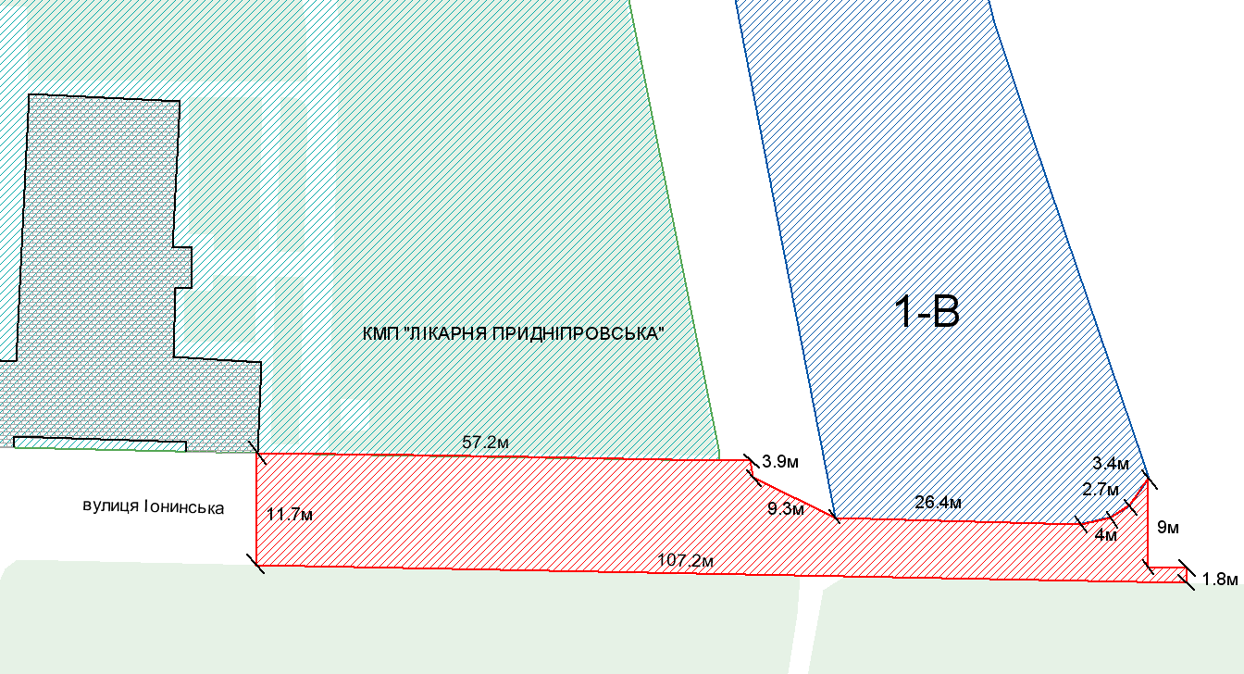
- територія, яка закріплюється за ФОП Пшенична З.С.

Розробник: Волошин Д.Ю.

Юридичні адреси та реквізити Сторін

СТОРОНА 1: СТОРОНА 2:
Виконавчий комітет Кременчуцької Фізична особа-підприємець
міської ради Кременчуцького району вул. ********, буд. **/*, кв. *
Полтавської області, м. Кременчук, Полтавська область, 39600
Пл. Перемоги, 2, м. Кременчук, 39600 Пшенична З.С.
Перший заступник міського голови
Пелипенко В.М.

______________/_______________/ ________________/_________________/

